6 класс
Развитие речи. Устное описание отдельных предметов по картине В. Мышак «Флоксы в синей вазе».
Цель: развивать коммуникативную компетентность обучающихся способами ознакомления с творчеством мариупольской художницы Веры Мышак, создания монологического высказывания – описание предмета по картине; использования опорных слов, словосочетаний; подчинения высказывания теме и основной мысли; пользования изученными типами речи; выбора стиля речи согласно условиям общения; развивать когнитивные компетентности через развитие наблюдательности, творческого внимания, образного мышления, культуры речи; формировать экологическую грамотность и здоровый образ жизни через осознанное отношение обучаемого к роли окружающей среды для жизни и здоровья человека; стимулировать желание больше знать о природе, культуре родного края.
Оборудование: портрет художницы, ее картины, шкатулка, раздаточный материал в форме таблиц на партах.
Ход урока
- Организационный момент.
- Мотивация учебной деятельности.
  - Беседа с учащимися.
- Какую роль в вашей жизни играют цветы? Чем они привлекают вас?
- Что можно сказать о человеке, который любит цветы?
  - Работа с эпиграфом.
Цветы – это свободная красота в природе
Джереми Бентем.
- Согласны ли вы с этим высказыванием? Докажите свою точку зрения.
- Цветы, несмотря на свою окраску и аромат, всегда неповторимы. И в этом, наверное, они похожи на людей. Не забывайте про свою неповторимость, индивидуальность, несите людям добро и радость.
2.3. Прием «Черный ящик».
Слово учителя. Цветы, которые находятся в «черном ящике», бывают разных оттенков: от чисто-белого и белого с глазками, штрихами, точечками; пурпурного, малинового, красного, желтого, сиреневого, голубого, синего, розового и т.д. Они поднимают настроение людям своим цветением все летние месяца и радуют нас до самых холодов, когда начинаются дожди и на душе становится грустно и тоскливо. Имеют нежный тонкий аромат. А еще в народе их називают «ситцем»(ткань с яркими и легкими красками) благодаря яркости, легкости, веселью. И, наконец, они растут везде: вдоль полевых тропинок, в цветниках частного сектора, возле многоэтажек .
- Как называются эти цветы?
- Определение темы, цели и заданий урока.
- Усвоение новых знаний.
  - Прием «Ассоциация».
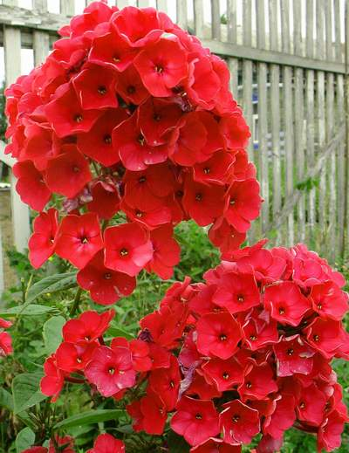
- Что напоминает вам этот цветок? (Огонь, яйцо, факел, огненный шар, свечка )
  - Прием «Круг идей».
- Что объединяет эти слова? (Огонь, что-то вытянутое, красный цвет)
  - Слово учителя. Легенда о флоксах.
В переводе с греческого языка слово «флокс» обозначает «огонь». По легенде, в руках Одиссея и его моряков были факели, когда они опускались в подземное царство Аида. За ним тайно шел следом бог любви Эрос, который постоянно охранял любовь Одиссея к Пенелоппе. Когда спутники выбрались назад с подземелья и бросили факелы на землю, то они проросли и превратились в цветок флокса в память о смелом Одиссее. Эрос же с факелом не распрощался, но, уставший от длительного путешествия, уснул. Пока он спал, нимфа украла у него факел и, чтобы исчезнуть незамеченной, решила погасить его в наиболее близком источнике. Но когда она опустила факел в воду, источник засиял, закипел, а его вода стала целебной. Тепер больные люди ходят окунуться в целебные воды источника, которые возвращают телу молодые силы.
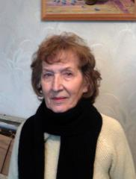
Как видите, этот цветок необыкновенный, загадочный, магический. Поэтому, наверное, и привлекает внимание творческих людей. А почему, попробуем найти ответ, познакомившись с картиной «Флоксы в синей вазе» мариупольськой художницы Веры Григорьевны Мышак.
Родилась художница в селе Устиновка Харьковской области. В 1949 году закончила Днепропетровское художественное училище. Обучалась живописи у преподавателей Н.С. Погребняка, А.С. Куко и у ученика Ильи Репина М.Н. Панина. С 1951 года жила и работала в Мариуполе. Несмотря на жизненные обстоятельства (смерть мужа) долгое время не рисовала, но все же любовь к искусству победила. В 2013 году к своему 85-летию Вера Григорьевна организовала персональную выставку в Центре современного искусства имени Архипа Куинджи. Главным и любимым жанром своего творчества считает натюрморт, не обязательно с цветами. Работы художницы хранятся в Мариупольском краеведческом музее. Наиболее известны такие полотна, как «Дубочки», «Керамика и белые, розовые розы», «Виноград, яблоки и гранат», «Самовар и посуда для чаепития, веточки вербы», «Натюрморт. Флоксы», «Пионы», «Цветы с дачи».
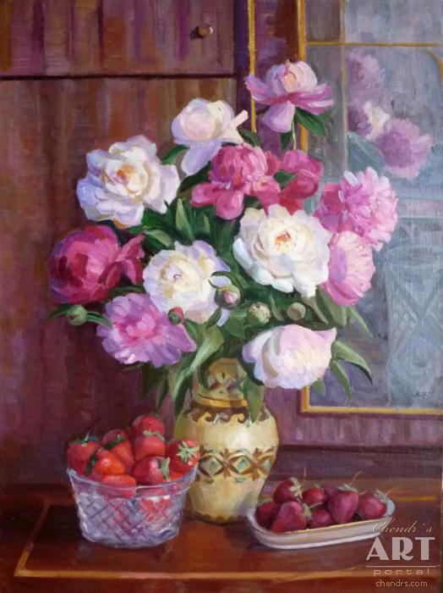
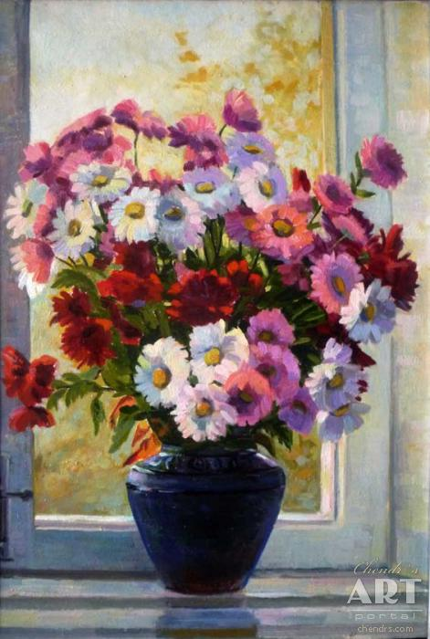

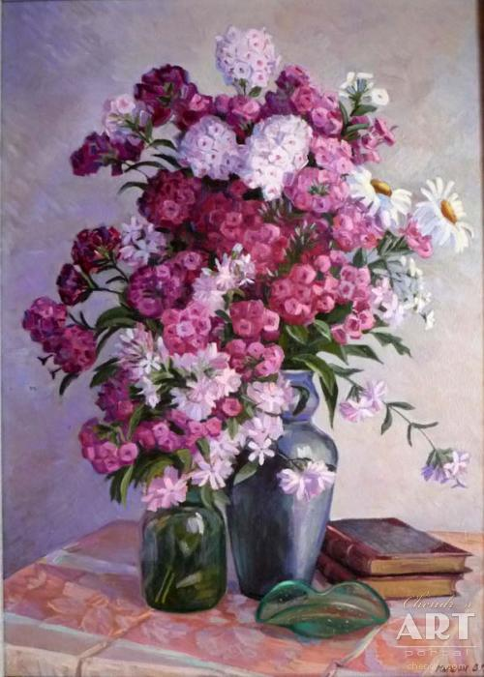

Натюрморт – это жанр изобразительного искусства, который передает застывшие, неподвижные предметы – букеты цветов, композиции овощей, фруктов, посуды, ковров, мебели и т.п.
  - Коллективная работа с классом. Работа с таблицей.
Описывать можна все, что видим вокруг, с чем встречаемся в жизни: предметы, животных, людей, разные процессы, явления. Таким типом речи пользуемся тогда, когда надо создать в представлении человека целостную картину, зафиксировать характерные признаки предмета или лица. И без художественных средств языка, конечно, не обойтись. Они помогают сделать текст ярче, образнее, выразительнее. Какова структура описания предмета? (В описании вначале даются общие сведения о предмете, впечатления о нем, потом раскрываются самые характерные его признаки, заканчивают описание оценкою предмета. Хотя это и не обязательно).
Какие опорные слова, словосочетания используют при описании предмета?
Начало описания: передо мной картина …, на картине художника(цы) …видим …
Впечатления: вызывает восторг, завораживает, поражает, не отвести глаз …
Стебель: высокий, невысокий, крепкий, тонкий, закрученный, ползучий, густо укрытый листочками, травянистый, разветвленный, сочный, пушистый...
Листья: длинные, узкие, овальные, зубчастые, жесткие, гладенькие, блестящие, удлиненные …
Цветки: мелкие, большие, в виде соцветия, пышные, яйцеподобной формы, витянутые, гроздеподобные, пятилепестковые ...
Лепестки: нежные, яркие, прозрачные, продолговатые, красные, сиреневые, розовые, ярко-красные, темно-красные …
Запах: ароматный, душистый, пахучий, благоуханный, нежный, тонкий, сладковатый…
  - Работа с картиной.
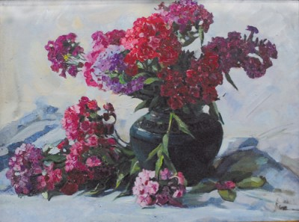
- Что мы видим на картине?
- Какие цвета доминируют?
- Что символизирует такое соединение цветов?
- Как расположены цветы в вазе?
- Какой они имеют вид? На что похожи? В чем особенность соцветий? Какую они имеют форму? Какой формы листья?
- Почему, на ваш взгляд, все флоксы не собраны аккуратно в букет, а еще и лежат возле вазы?
- Какое впечатление произвела на вас картина Веры Григорьевны Мышак?
- Почему, на ваш взгляд, мариупольскую художницу так привлекают флоксы?
  - Составление описания цветка по картине в парах.
  - Устное проговаривание, редактирование текста.
- Рефлексия.
Смогла ли открыть вам Вера Григорьевна Мышак свой секрет особенного отношения к флоксам? В чем же притягательная сила этого удивительного цветка?
  - Прием «Хочу все знать!»
Если человека преследуют неудачи, нет настроения, то надо умыться кипяченой водой, настоянной на белых флоксах. Букет, который состоит из семи флоксов разных цветов, укрепит брак. Белые флоксы, которые стоят на кухне и в гостиной привлекают в дом мир и согласие. Флоксы сиреневого цвета помогают творческим людям, пробуждают фантазию и дарят новое видение мира. Желтые флоксы притягивают в дом деньги. А флоксы, вырощенные собственными руками, приносят умиротворение и счастье.
Если в классе есть дети с высоким уровнем обучаемости, то можно дать им опережающее задание – самостоятельно найти интересный материал о флоксах и подготовить устное сообщение.
Так в картине художница сохранила «растительную индивидуальность» цветка, его простоту, многоцветность, яркость. Она виртуозно и четко вырисовывает каждый лепесток цветка, не обходит вниманием даже вазу и сборки скатерти, потому-то все и кажется настоящим, понятным и таким знакомым. От натюрморта «Флоксы в синей вазе» веет спокойствием, радостью. Эта картина приглашает всех нас в атмосферу мира, добра, чего нам сегодня не хватает. Так может творить только по-настоящему искренний человек, которого переполняет любовь ко всему прекрасному, который с уважением относится к маленьким мелочам, из которых и состоит наша жизнь.
- Домашнее задание.
Записать высказывание, составленное в классе устно.
Образец сочинения-описания
Загадочные цветы
На картине В. Г. Мышак «Флоксы в синей вазе» я вижу букет из флоксов. Цветы стоят в глиняной синей вазе, которая находится на слегка примятой светло-голубой полотняной скатерти. На ее светлом фоне особенно четко выделяются яркие цветы, похожие на зажженные факелы. Не зря в переводе с греческого языка слово «флокс» обозначает «огонь».
Флоксы разных оттенков красного и сиреневого. Сам цветок имеет вытянутую, яйцеобразную форму и собран в сложное соцветие, которое состоит с маленьких цветочков с отогнутыми лепестками, похожими на снежинки. Кажется, что подует сильный ветер, подхватит эти … соцветия – и разлетятся они в разные стороны, пустятся в зажигательный танец, создавая зимнюю фантастическую сказку.
Листья флоксов темно-зеленые, вытянутые, овальной формы, напоминают маленькую лодочку. Они плотно обнимают стебель цветка. Один флокс не выдержал нагрузки пышного соцветия, наклонился, словно извиняясь за свою неловкость. Несколько цветов просто лежат на скатерте. Возможно, они все просто не поместились в вазе, а у хозяйки не поднялась рука выбросить такую красоту, вот и оставила флоксы рядом с нею.
От картины веет спокойствием. Флоксы кажутся такими живыми, что даже чувствуешь нежный, сладковатый аромат, который напоминает разгар лета. В. Г. Мышак смогла показать их природную красоту. Своими яркими цветами флоксы словно хвастаются перед нами, потому что знают, что рождены для красоты, радости, света.

